Montevideo, 3 de noviembre de 2023

La Dirección Nacional de Vialidad del Ministerio de Transporte y Obras Públicas, convoca en modalidad de Compra Directa 296/2023, hasta la cantidad de:
Objeto
Suministro e instalación de un sistema de cámaras de seguridad para ser instaladas en el Distrito B Empalme Sauce ubicado en el empalme de las rutas 6, 7 y 74 en el departamento de Canelones–, de acuerdo a las especificaciones que se detallan a continuación, por un plazo de 24 meses o hasta el monto límite establecido para la presente contratación.
Descripción | Unidad | Metraje meses hasta | Precio unitario imp. Inc. $
Suministro y mantenimiento de cámaras de seguridad – departamento de Canelones | Mes | 24

El oferente deberá cotizar en moneda nacional por la totalidad del suministro e instalación de todos los elementos incluido conectores, cableado, y todo elemento necesario para el buen funcionamiento de los equipos.
Las cámaras serán colocadas en el distrito B Empalme Sauce, ubicado en el empalme de las rutas 6,7 y 74 en el departamento de Canelones de la Regional 1 de la Dirección Nacional de Vialidad.

Especificaciones
1 (un) DVR mínimo 8 teras de ocho canales grabación full HD y grabación continua (no se admitirán grabaciones al detectar movimientos). Tendrá salida para conectar un pen drive para bajar la información en formatos, como mínimo, .avi y .mpg y un ratón inalámbrico.
1(una) fuente de energía con respaldo de batería.
1 (un) monitor para visualizar las filmaciones en tiempo real y grabaciones registradas.
Cableado UTP cat 6 100% cobre.
Garantía de los equipos e instalación: 2 años
El contratista se compromete a brindar servicio post venta, ya sea presencial o a distancia, por un periodo de 2 años, para aquellos casos de mal funcionamiento de los equipos cuya responsabilidad sea del contratista.
Los oferentes deberán presentar un listado de clientes en donde hayan instalado equipos de similares características.
El oferente deberá presentar su propuesta en pesos uruguayos por la totalidad del suministro e instalación de todos los elementos incluido conectores, cableado, y todo elemento necesario para el buen funcionamiento de los equipos.
Se adjuntan imágenes de la ubicación del distrito y de las instalaciones a monitorear y los potenciales lugares en donde se colocarían las cámaras.
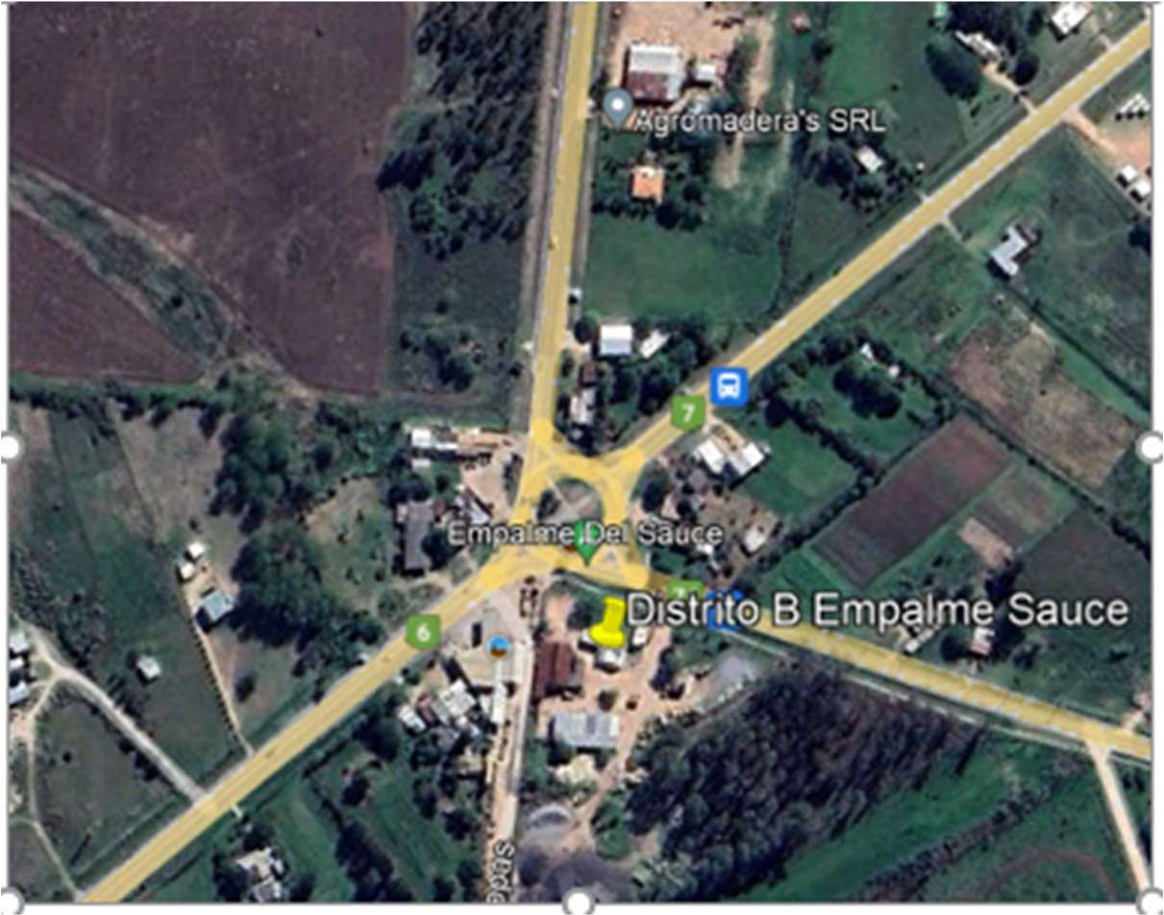
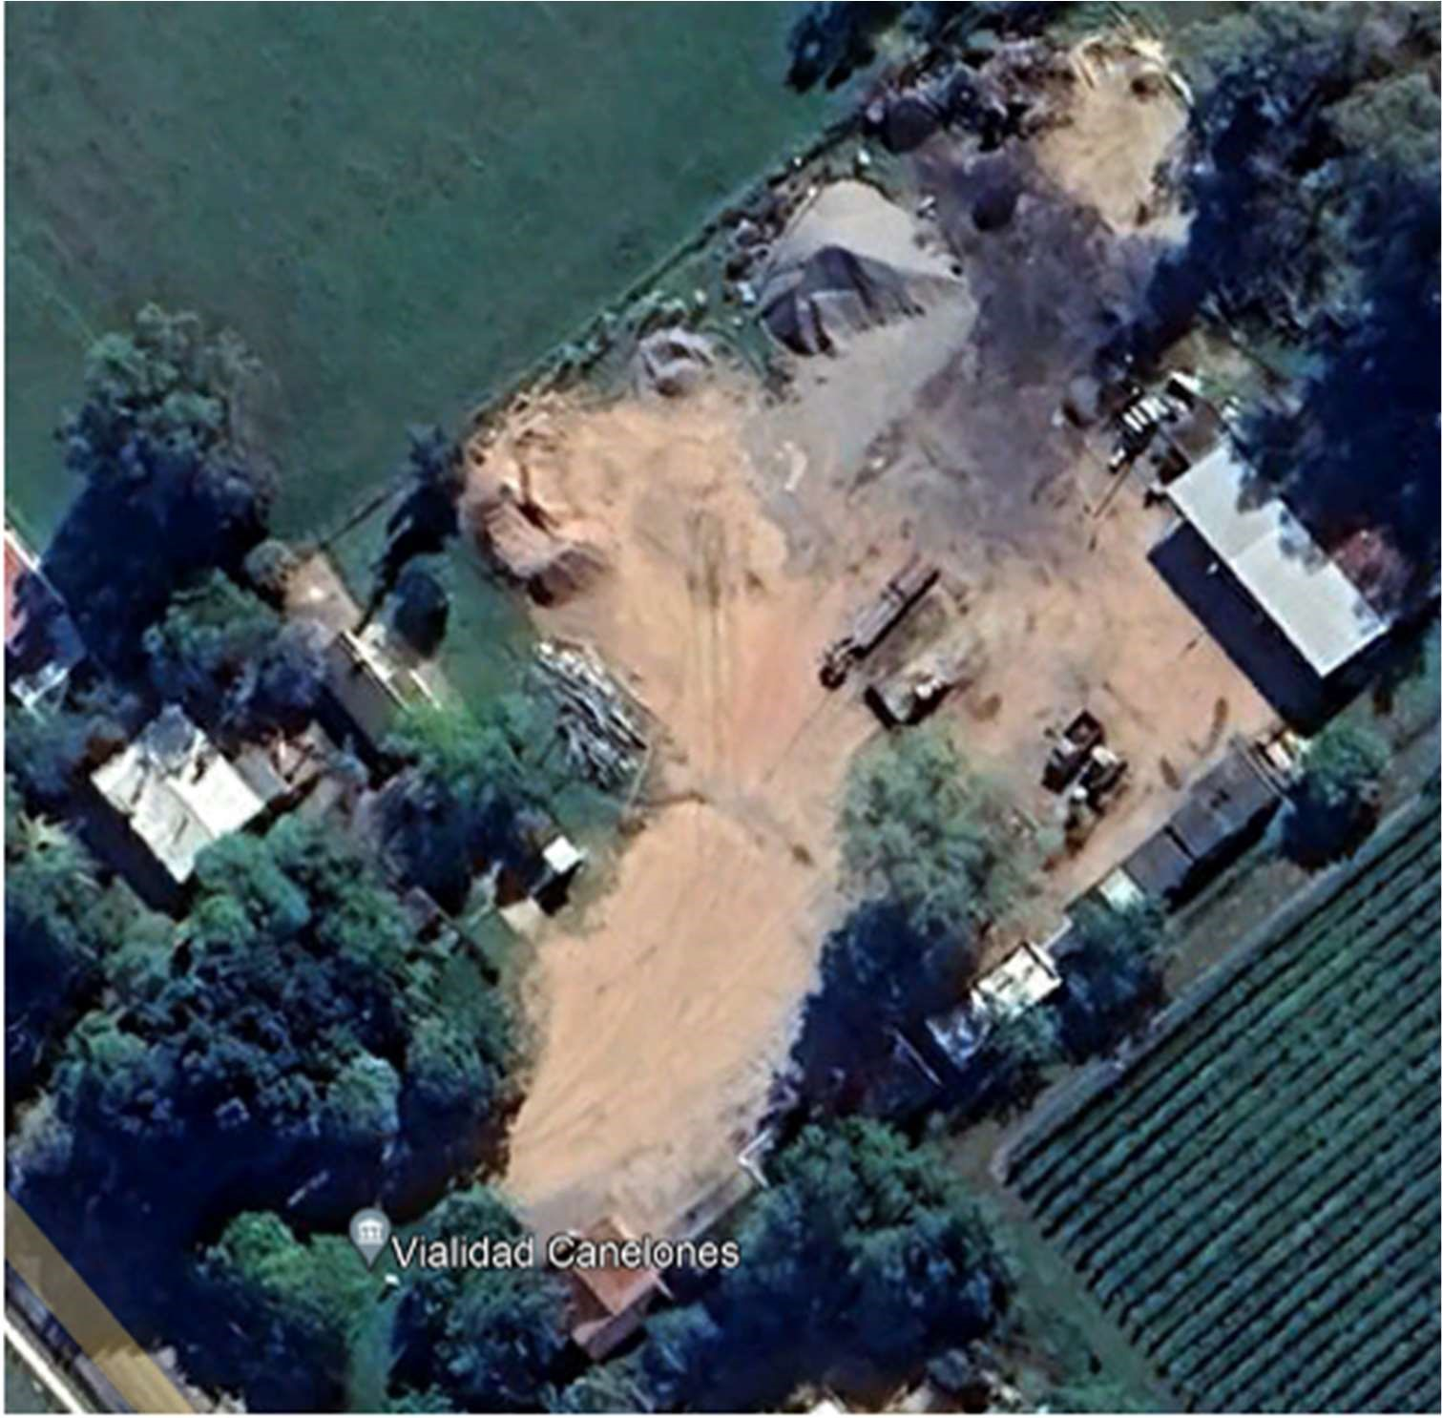

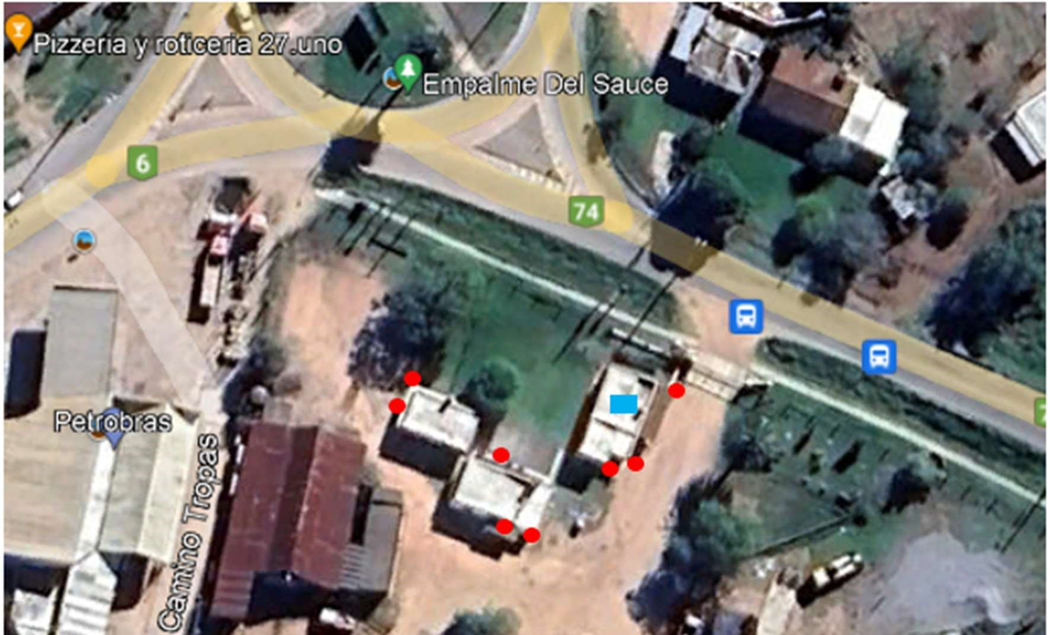
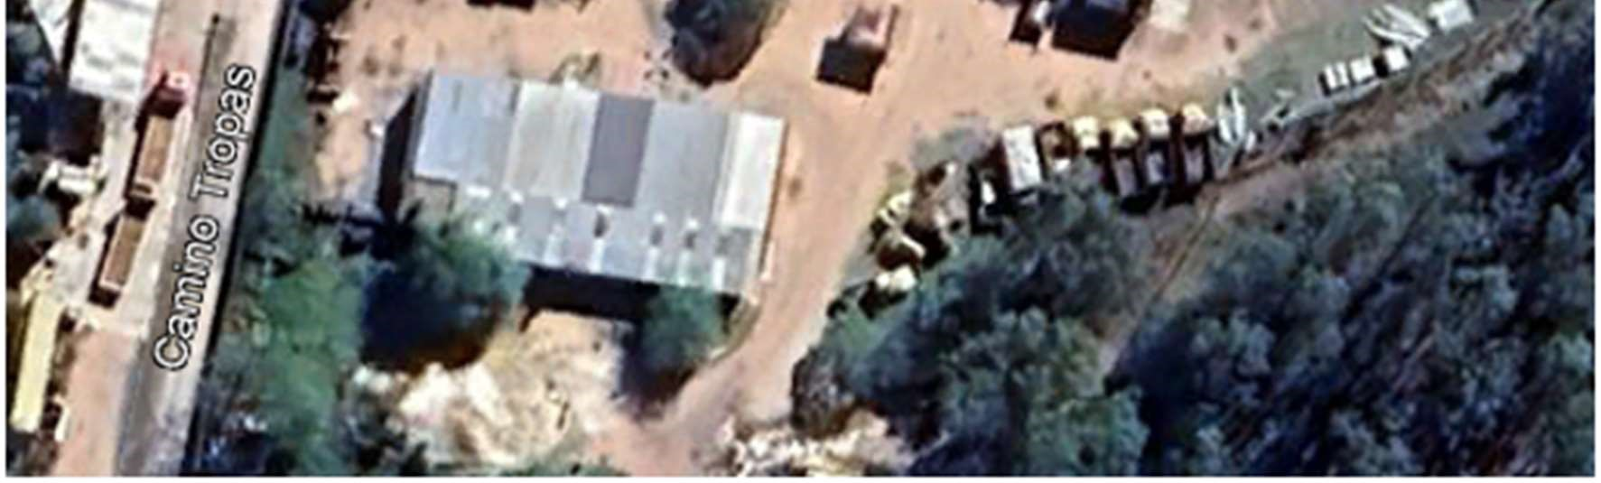

Por consultas exclusivamente:
Teléfono: 23218037, int 12
Correo: katherine.bargas@mtop.gub.uy
Plazo para el ingreso de su cotización es: 13 de noviembre del 2023, 13:30 horas.

